Государственное бюджетное дошкольное образовательное учреждение
центр развития ребенка - детский сад № 49
Колпинского района Санкт – Петербурга.

« ПУТЕШЕСТВИЕ В ЗИМНИЙ ЛЕС »

конспект занятия для детей старшей группы
с использованием ЭОР

Составила воспитатель

Ларионова М.В.

Задачи:
1. Пополнять и активизировать словарный запас у детей. Обогащать у детей словарный запас путём подбора определений к именам существительным
2. Развивать связную разговорную речь, умение в ответах выражать свои мысли законченными предложениями. Развивать речь - доказательство, речь- рассуждение
- 3.Формировать грамматически правильную речь. Развить у детей чувство ритма, умение выполнять движения в такт стихотворным строчкам.
5. Воспитывать любовь к природе.
6. Воспитывать добрые чувства к окружающим людям, уважение к старшим и
способствовать развитию дружеских отношений между детьми.
7..Развивать творческое воображение, фантазию, логическое мышление, память.

Предварительная работа:

- В течение 3 дней проводить наблюдения на прогулках. Обратить внимание на ёлки, у которых «снежные пальтишки лежат на плечах; рассмотреть ёлку, про которую можно сказать, что у неё « иголки зимой в серебре», при этом в речи педагога должны присутствовать соответствующие слова и выражения.
- Обратить внимание детей на явления природы.
- Чтение стихотворения Е. Трутневой « Ёлка».

Развивающая среда:

Создание зимнего леса ( использовать искусственные ёлки, снежинки, белую ткань для сугроба, фигурки 3- х братьев месяцев / плоскостные /, « Волшебный Экран» /телевизор с ГШ) /.

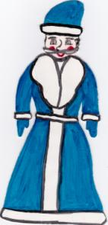
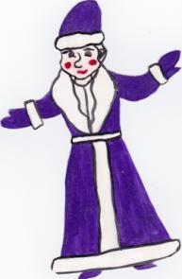
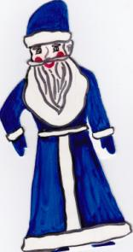

Ход занятия:
1 .Организационный момент. Вопросы воспитателя и примерные ответы детей.
- Ребята, послушайте стихотворение.
Дед Мороз проспал в постели,
Встал, сосульками звеня:
-Эй, вы вьюги и метели,
Что ж не будите меня?
Беспорядок на дворе -
Грязь и лужи в декабре,
И от дедушки в испуге
На поля умчались вьюги.
И метели полетели –
Застонал и, засвистел и.
Все царапины земли
Белым снегом замели.
- Ребята, скажите, какое время года описывается в стихотворении. / зима/
- А как вы догадались, по каким словам? /вьюги , метели, декабрь, снегом замели./
- А что ещё бывает зимой? /Лёд, можно кататься на санках и коньках, к нам приходит Новый год./

Ребята, я хочу загадать вам загадку в картинках, без чего не бывает Нового года. (Показ схемы модели про ёлку.) /Без ёлки/
(Смотри Приложение 1)
Воспитатель обращает внимание детей на ёлку

Ребята, а какая у нас ёлка?/Зелёная, пушистая, колючая, маленькая./
Ребята, отгадайте, чем похожи предметы на картинках с ёлкой?

Картинки: ёжик, трава, иголка, кактус
(Смотри Приложение 2)

/У ёжика колючки и у ёлки. Трава зелёная и ёлка зелёная. Иголка колется и иголки у ёлки колются. Кактус зелёный, колючий, как ёлка./

Ребята, как вы думаете, что не хватает на нашей ёлке, чтобы она стала не простой, а новогодней? /Ёлочных игрушек./
Молодцы! Только я не знаю, куда они подевались. Кто их спрягал? Кто нам поможет?

Ой, а что это за письмо? Давайте прочитаем?

Воспитатель читает письмо от Деда Мороза.
(Смотри Приложение 3)

Ребята, а что такое вьюга?
А почему называют « вреднюга» /Потому что вредничает / хулиганит//
Давайте отправимся в зимний лес на поиски наших новогодних игрушек. Дети соглашаются.
-Ребята, закройте глаза. Давайте представим, как в зимнем лесу красиво. Кругом огромные сугробы. Снег искрится и переливается на солнце. Все деревья в снегу. Но зимой в лесу очень холодно.
А вы знаете, что делают зайцы, чтобы не замёрзнуть? / Они бегают, прыгают, играют./
Я предлагаю превратиться всем в зайчат и поиграть
.
Проводится игра « Зайка беленький сидит».

Согрелись? Теперь можно идти дальше.
-Ребята, посмотрите, а кто это под ёлкой сидит?

Дети вместе с воспитателем приветствуют старичка.
-Дедушка, подскажи, как нам найти вьюгу - вреднюгу?

Молчит. Ребята, мне кажется, что мы не правильно спрашиваем.
Мы забыли про волшебные слова. Вспомнили?

Спрашиваю! снова, но уже правильно.

Декабрь.: Я вам помогу, если вы отгадаете, как меня зовут и сможете выполнить задания на «Волшебном экране».
Я самый последний месяц в году, но первый зимой, кто я такой? /Декабрь./
Декабрь.: Правильно. А теперь повторите пословицу.
Декабрь год кончает, а зиму начинает. Дети повторяют.
Декабрь : Посмотрите на волшебный экран.

задание: Игра « Какие птицы зимуют?» / что лишнее/

задание: « Положи лесных зверей спать»

Декабрь.: Молодцы! Я не знаю, где вьюга. Вам поможет мой младший брат.

Дети благодарят и прощаются с месяцем.

Вот мы и пришли к среднему брату.

Дети приветствуют и спрашивают, где найти вьюгу. / Правильно, используя в речи волшебные слова/.
Месяц просит отгадать, как его зовут, поясняя, что он является вторым зимним месяцем. /Январь/.

Январь.:
1.Посмотрите на « Волшебный экран» там загадка в картинках. Отгадайте что это такое.
Белый карандаш, вода, холодильник, подушка.
2. « Где чей след?»
Январь: Молодцы! Я не знаю где вьюга. Вам поможет мой средний брат.

Дети благодарят и прощаются с месяцем.

Ребята, а вот и средний брат.

Дети здороваются и спрашивают, как найти вьюгу.
Месяц просит отгадать, как его зовут, поясняя, что он третий зимний месяц. / Февраль./

Февраль.: Правильно. Вьюгу вы не найдёте, она то здесь, то там. Это же сильный ветер со Снегом. А зачем она вам?

Дети объясняют, что вьюга забрала у них ёлочные игрушки.

Февраль.: Я вам помогу. Если вьюга намела огромную кучу снега, как мы её назовём?/ Сугроб./
Февраль Посмотрите, что там спрятано в сугробе за ёлкой? / Сундучок, но нам его не открыть./
Февраль.: Сундучок волшебный, он откроется, если отгадаете загадки на « Волшебном экране».
« Подбери ответ»
Кто - угадай - ка Белая хозяйка?
Тряхнёт перинкой -над миром пушинки./ зима/

Лечу, кручу, на весь мир ворчу./ вьюга/

Он вошёл - никто не видел,
Он сказал - никто не слышал.
Дунул в окна и исчез,
И на окнах вырос лес./мороз/

Февраль.: Молодцы! Посмотрите, а сундучок открылся.

Дети благодарят и прощаются с месяцем.

Ребята, вот какое мы с вами совершили интересное путешествие. А теперь, давайте дружно нарядим ёлочку.

Приложение 1.

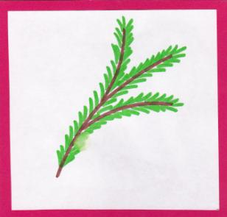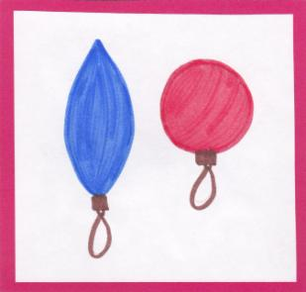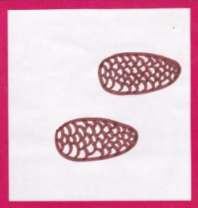

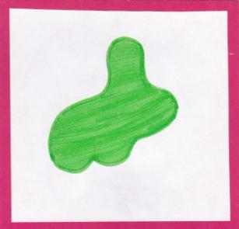

Приложение 2.

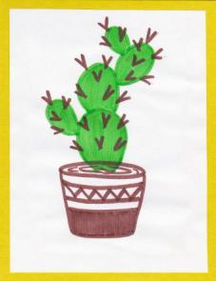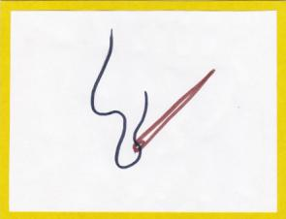

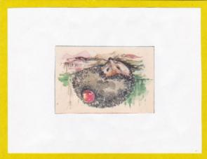

Приложение 3.

